Тема 2Первые шаги в TIA

Цель : Оценить возможности создания и проверки контроля первого проекта.

Порядок работы.
0 Пройти инструктаж.
1 . Организовать стенд. Запустить систему.
- Пройти пошаговую инструкцию
- Выполнить задание.
- Сделать выводы.
- Ответить на вопросы.
- Получить оценку.
- Привести всё в исходное...

пошаговая инструкция
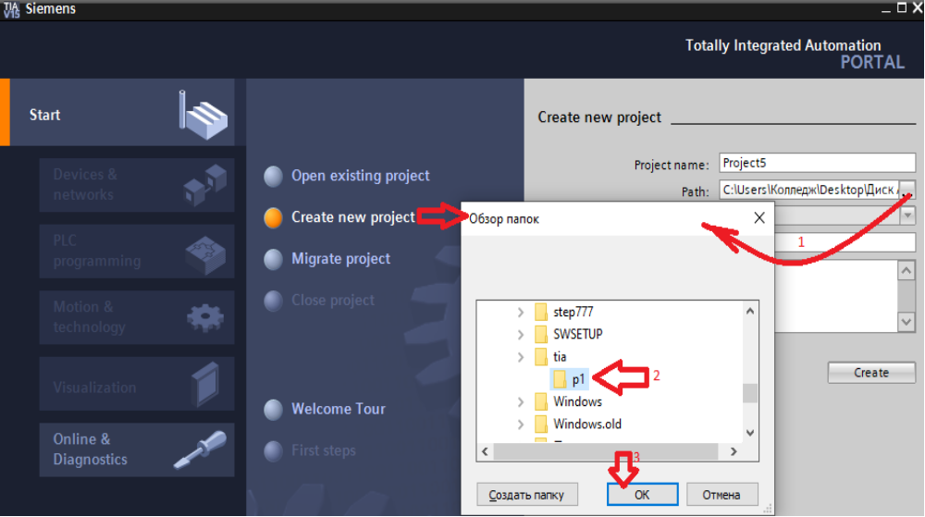
по пунктам.

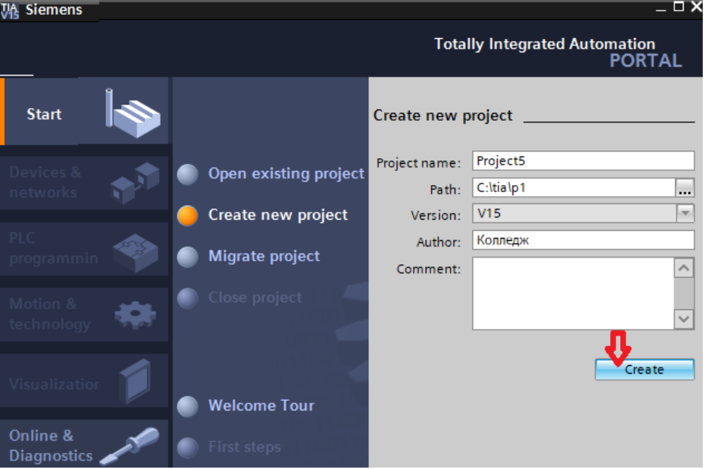

Создадим

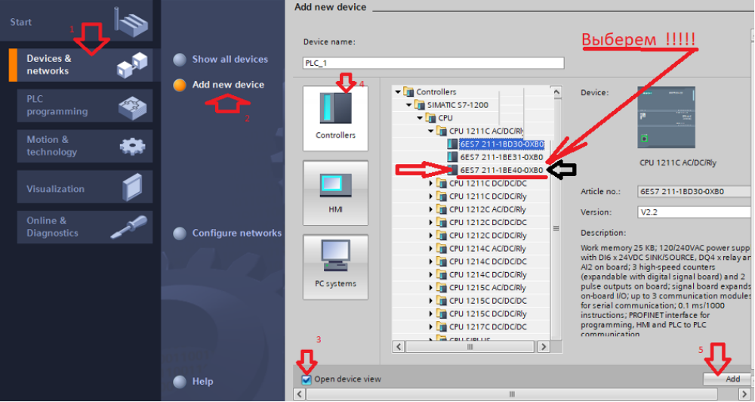
по пунктам.

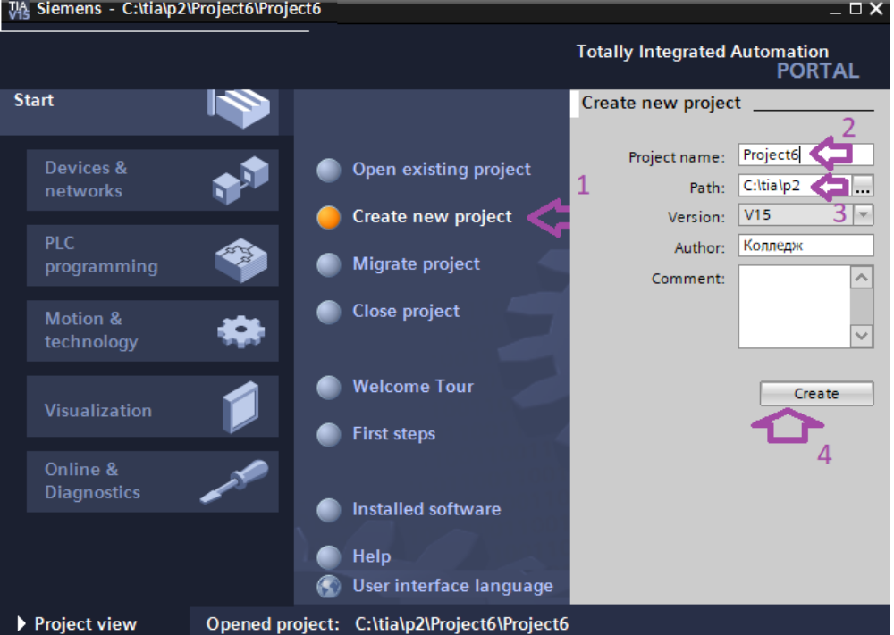
Создадим проект.

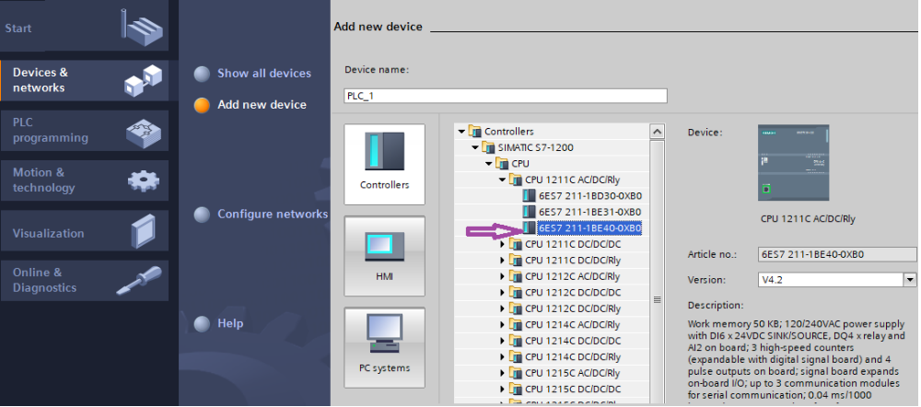

Выберем оборудование.
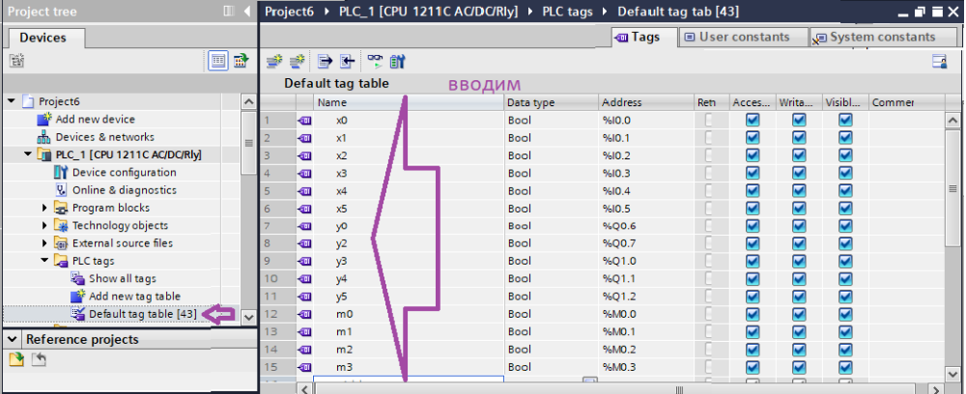
Согласно стрелкам...

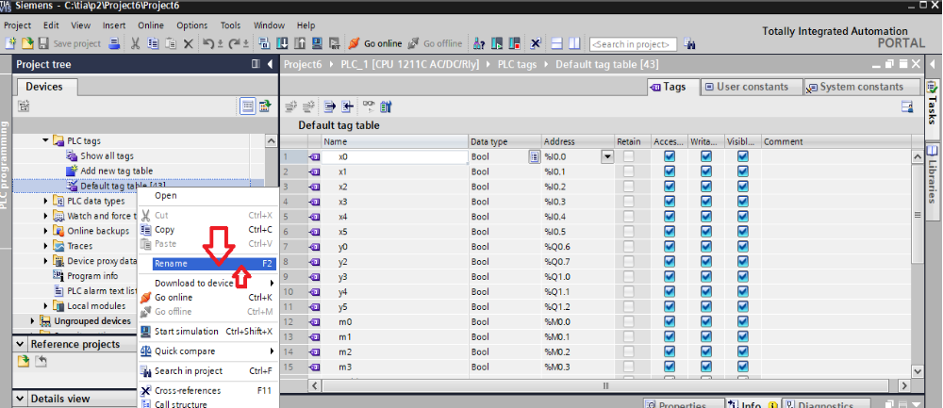
ПЕРЕИМЕНУЕМ.

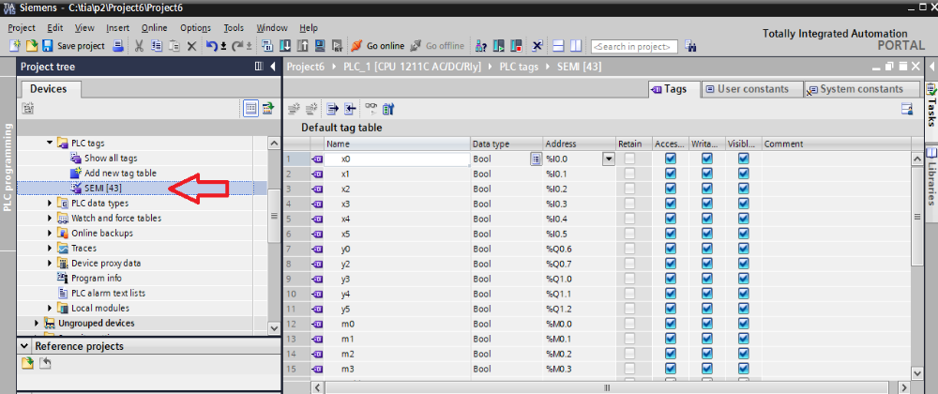
согласно стрелкам... переименовали!!!

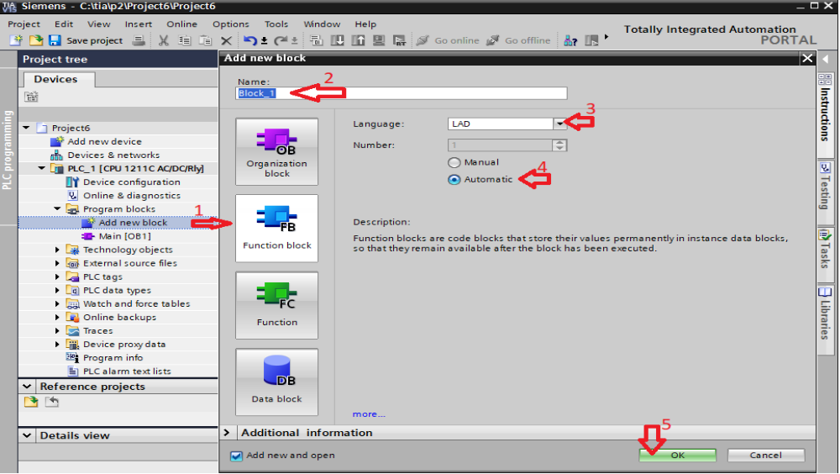
создадим функциональный блок...

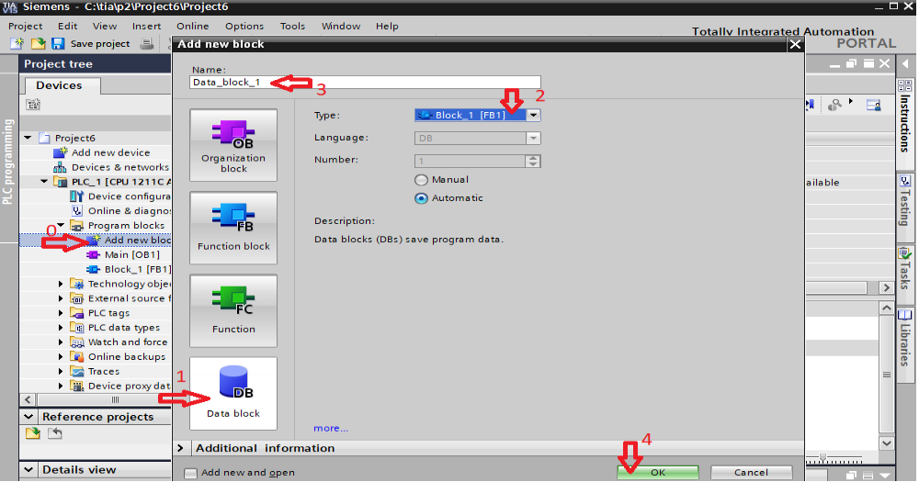
согласно стрелкам...

вводим данные
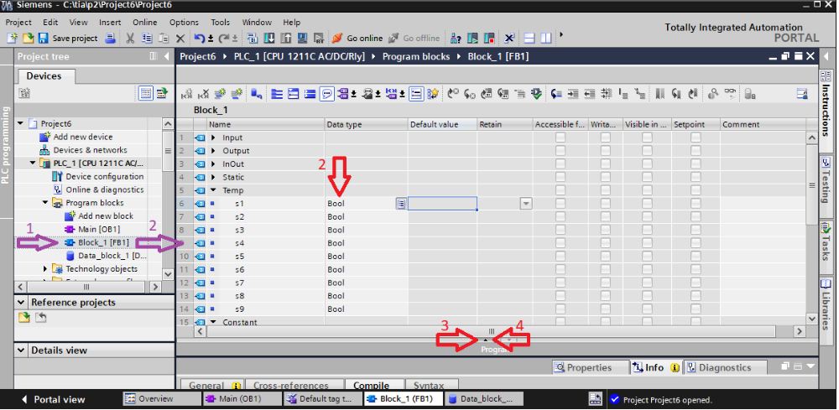
где пункт 4 и 3 тренеруйтесь.

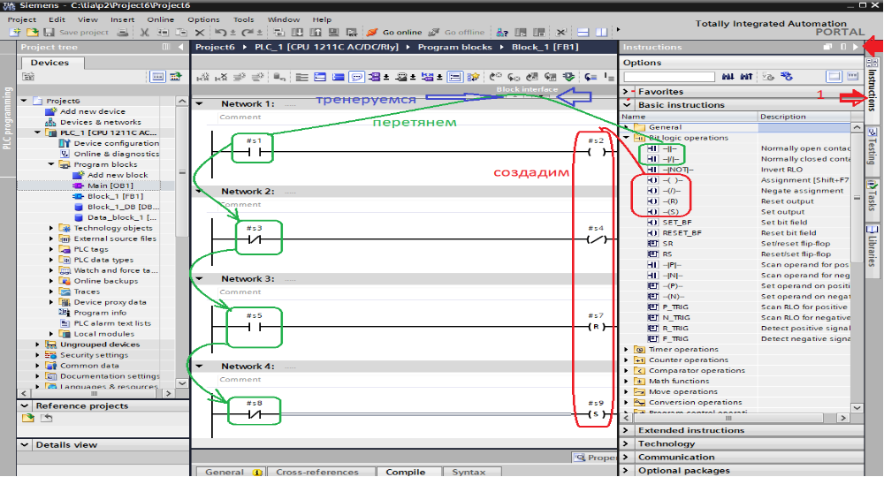
согласно стрелкам...

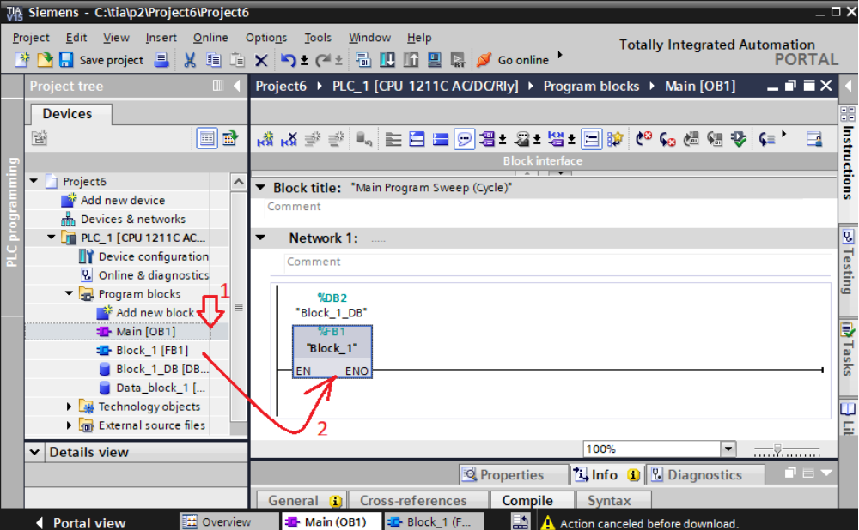
перетянем блок...

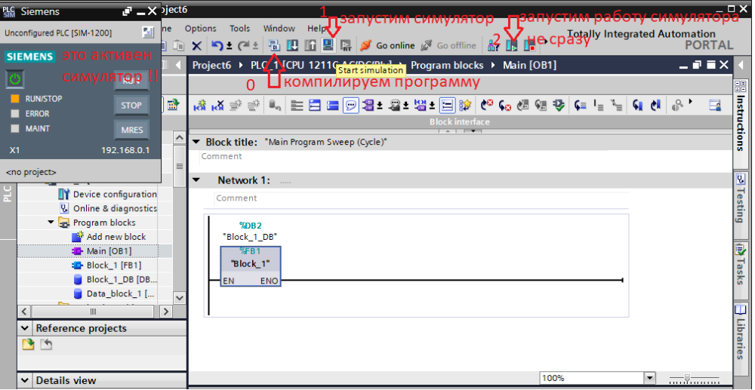
согласно стрелке....

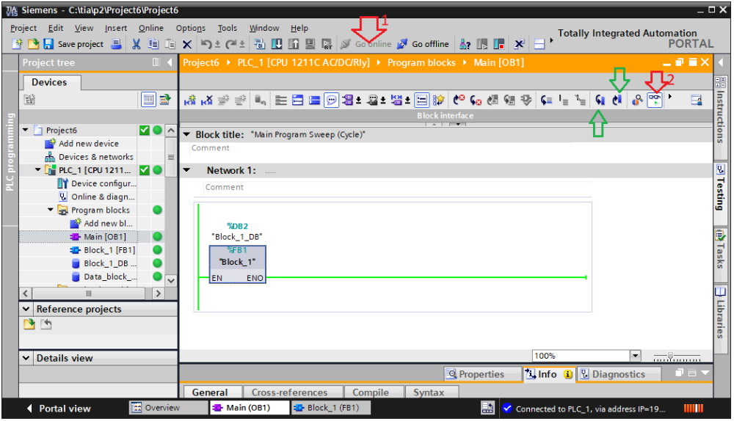
согласно стрелкам...

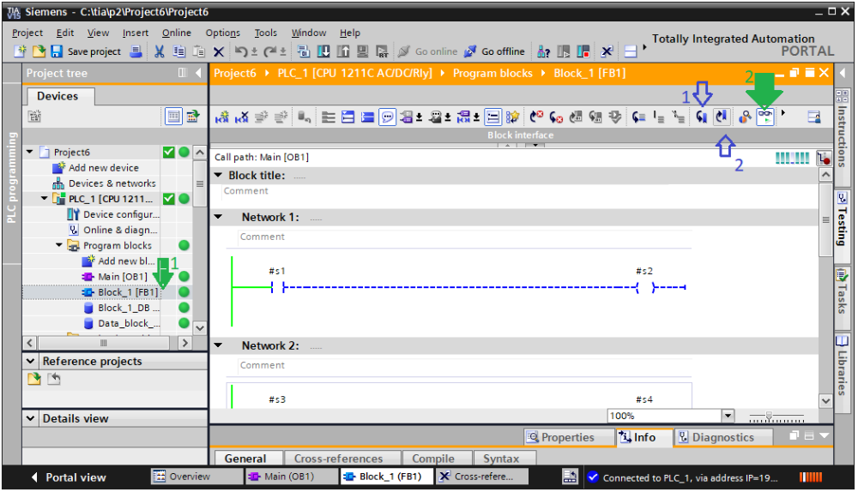
согласно стрелкам...

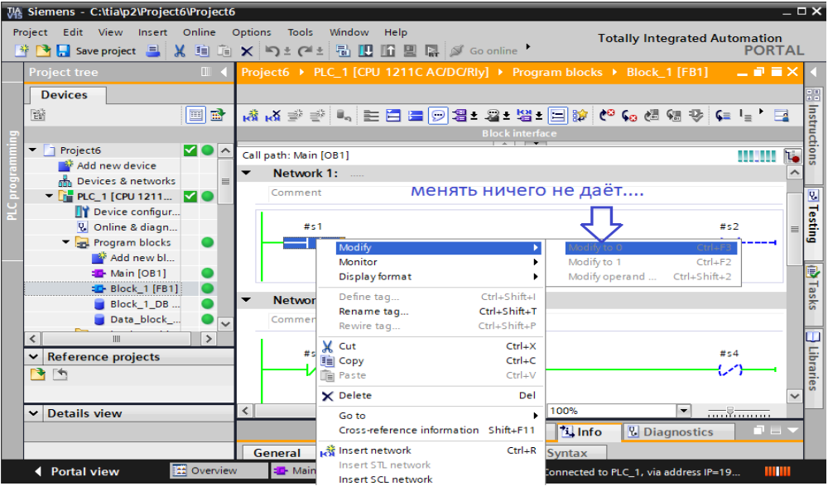
согласно стрелкам...? но менять значения невозможно!!! => локальные параметры не меняются...

ОТКЛЮЧИМ связь с симулятором...

выберем функциональный блок block_1....
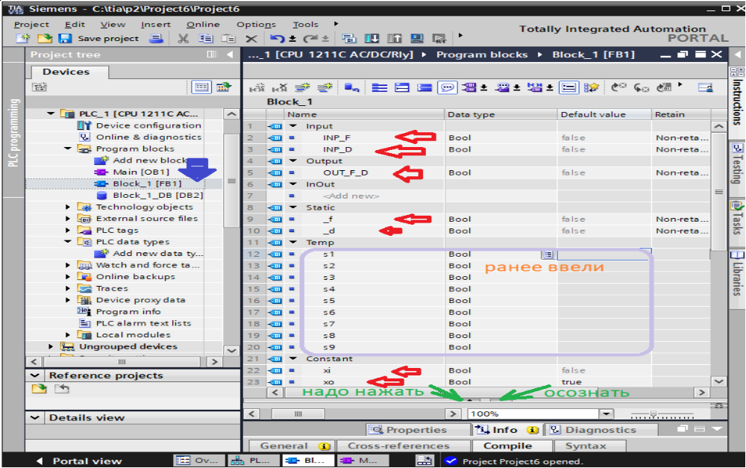
вводим указанное красными стрелками..

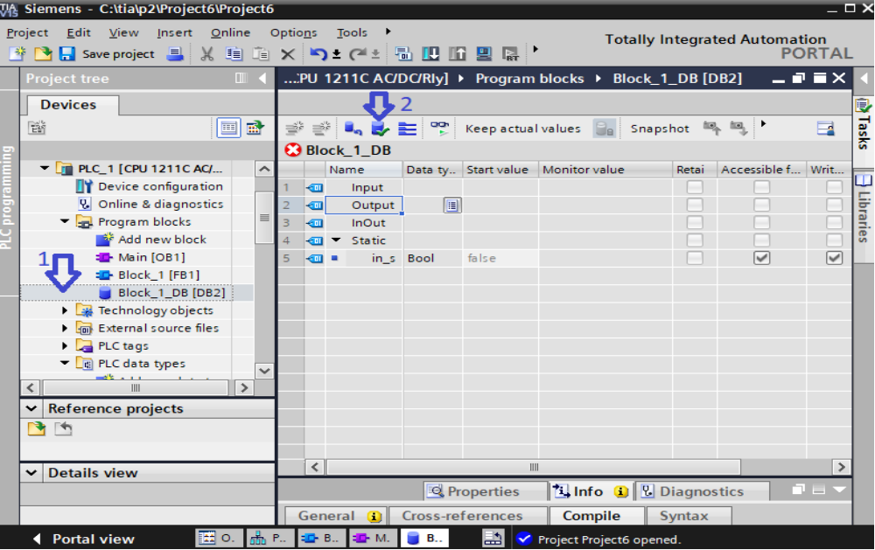

по пунктам!!!

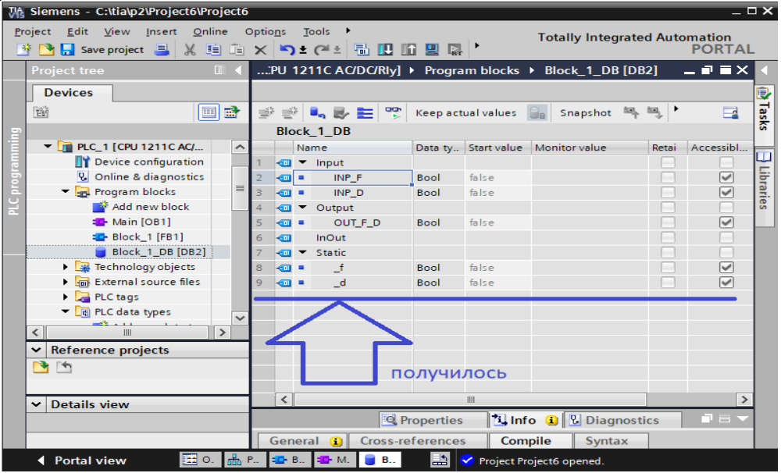
согласно стрелкам.. обеспечиваем работу ..

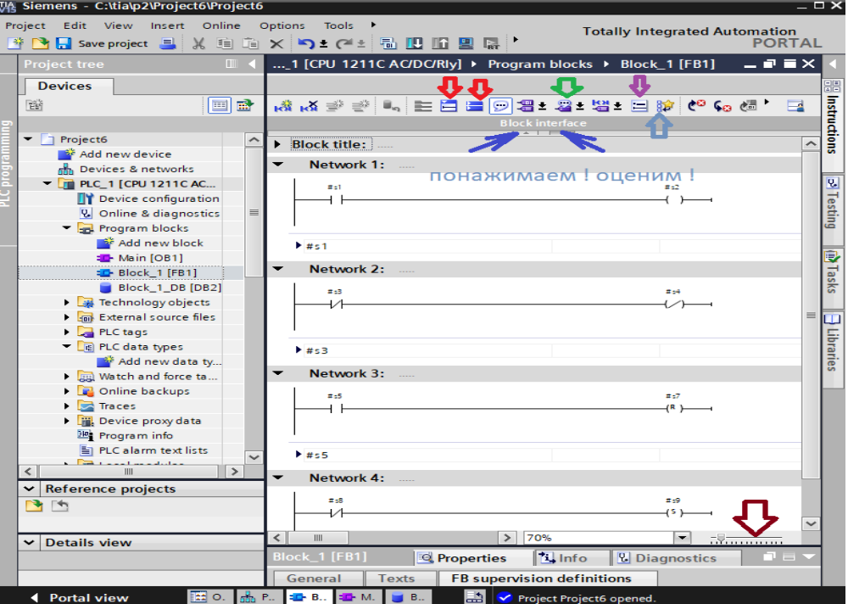
согласно стрелкам. Оценим удобство работы и ввода данных...

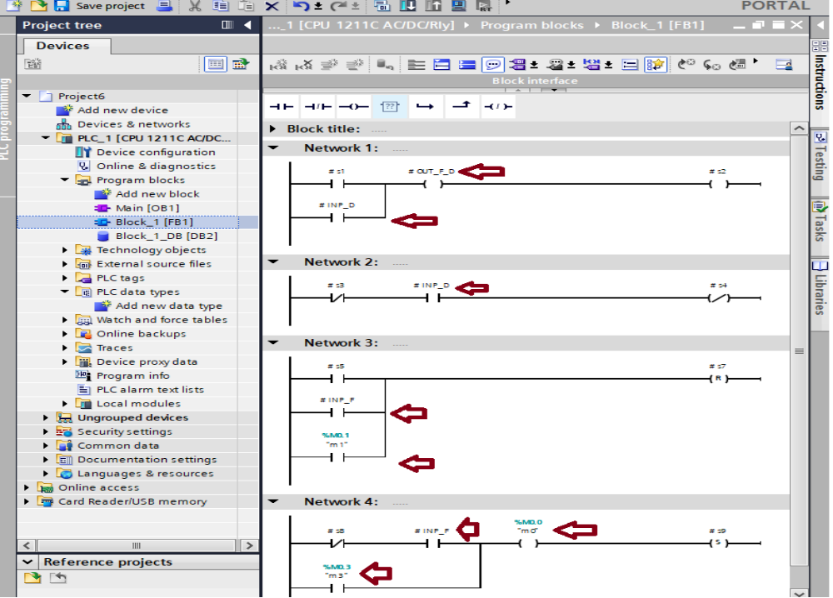
согласно стрелкам вводим нужные значения...

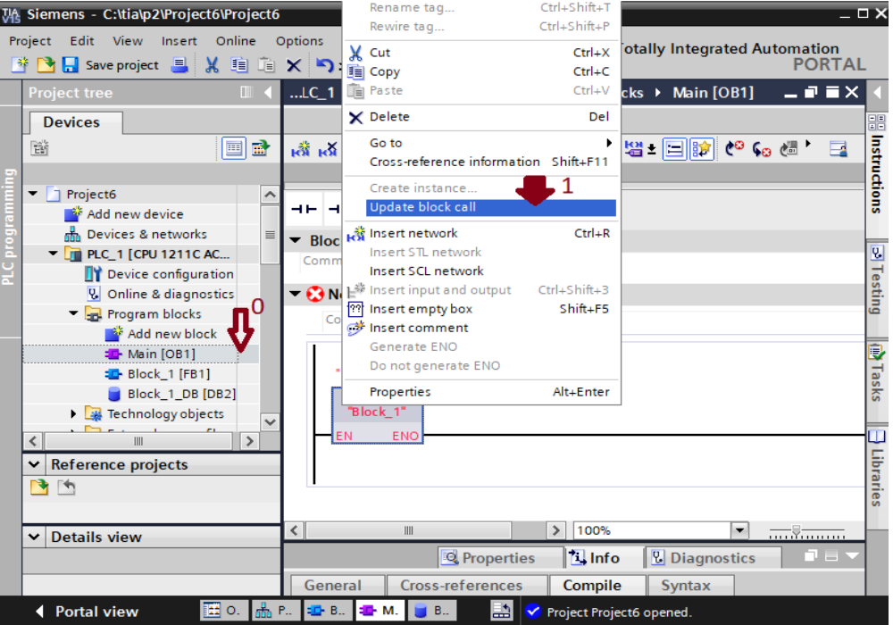
блок в главной программе красным горит...

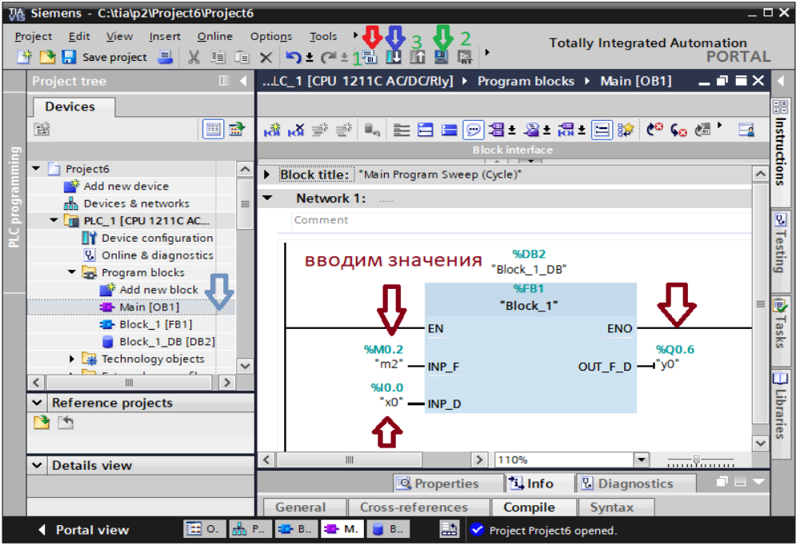
согласно стрелкам...

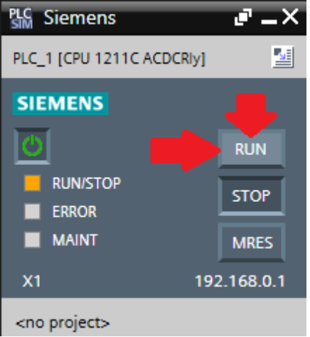

согласно стрелкам....

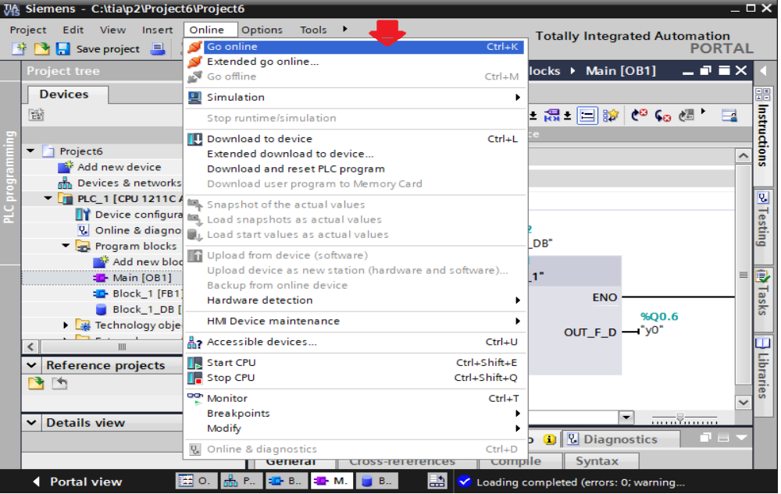

согласно стрелкам обеспечим связь мнимую?

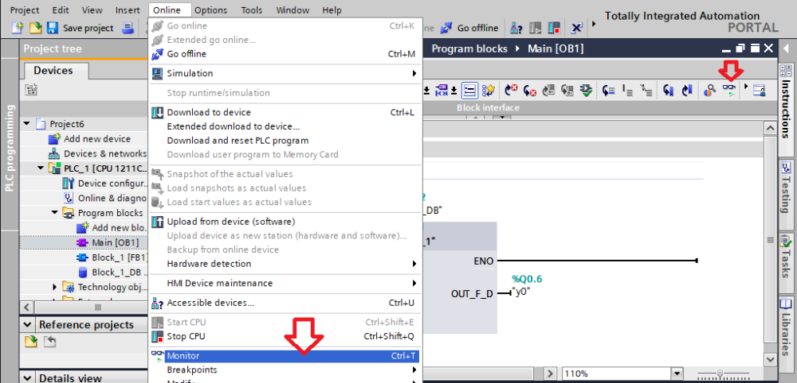
Согласно стрелкам.

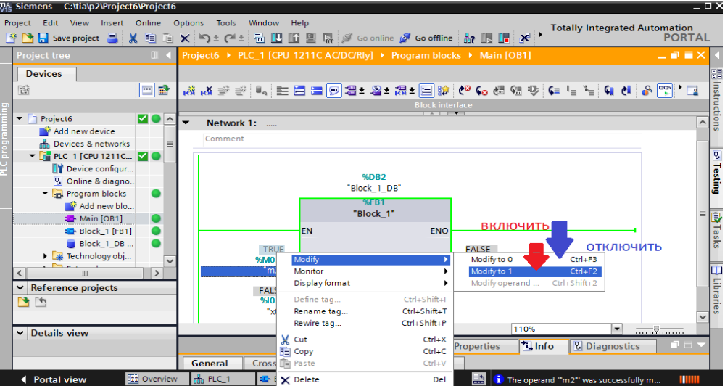
Согласно стрелкам..

Но , как лучше поступить ?

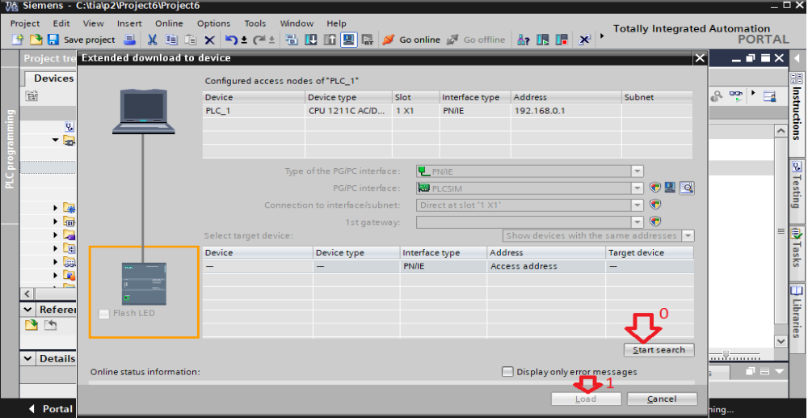
Согласно стрелкам..

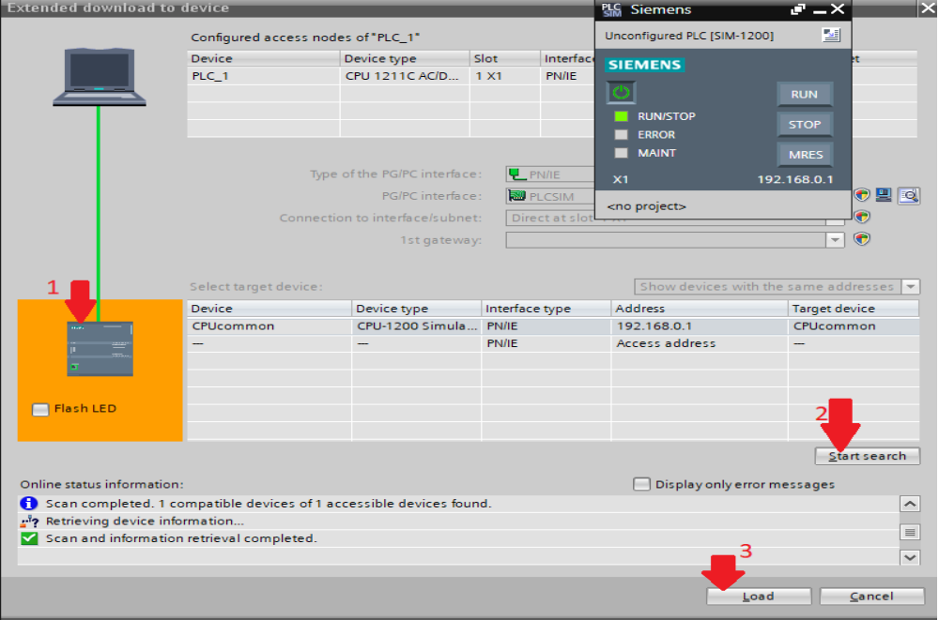
по пунктам...

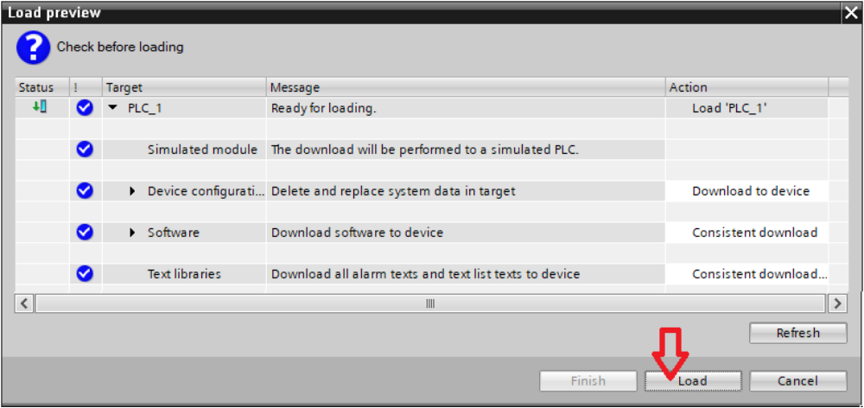

согласно пунктам.... Finish..

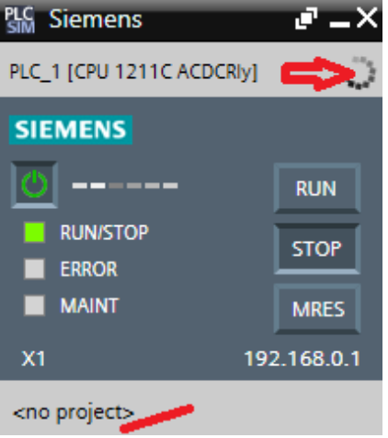

cогласно пунктам...

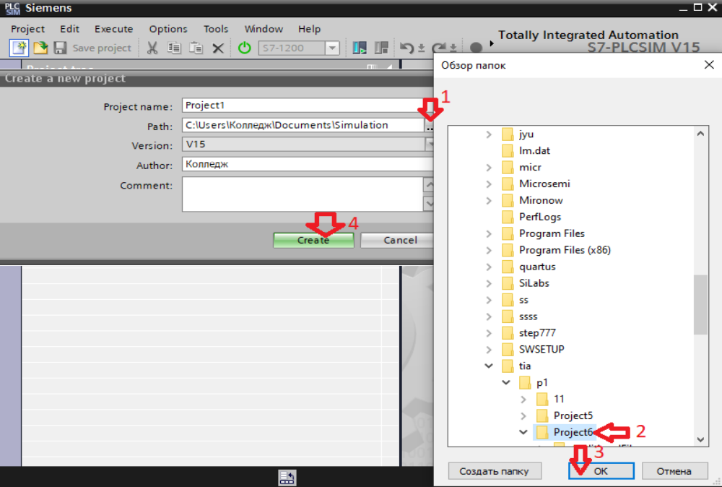
согласно пунктам...

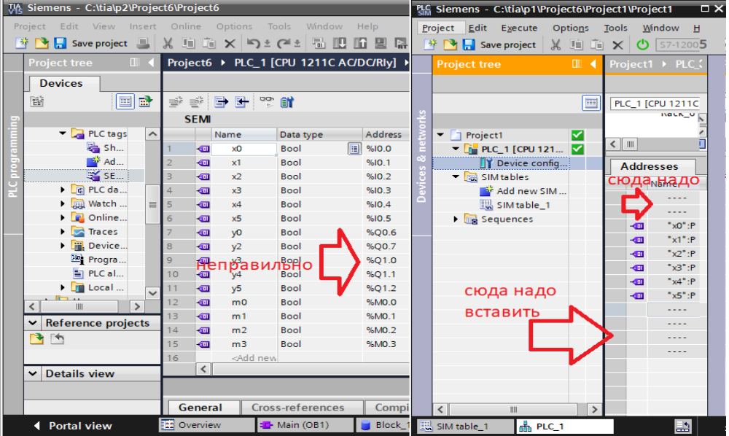
видим , что ввели неправильные данные..

закроем симулятор !!!

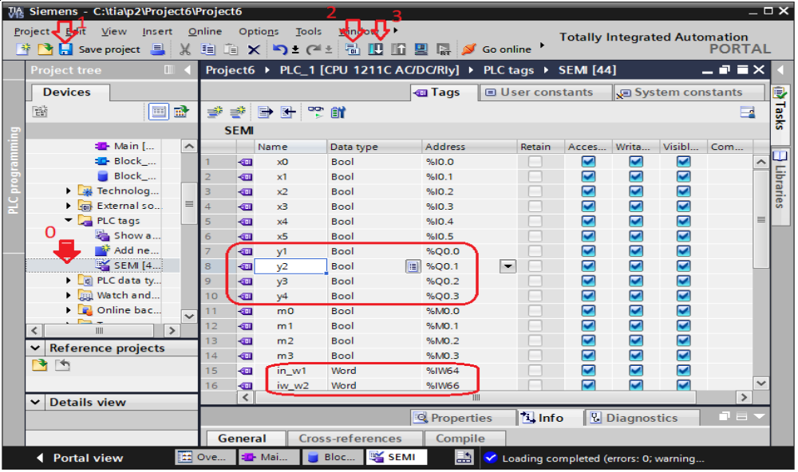
cогласно стрелкам.

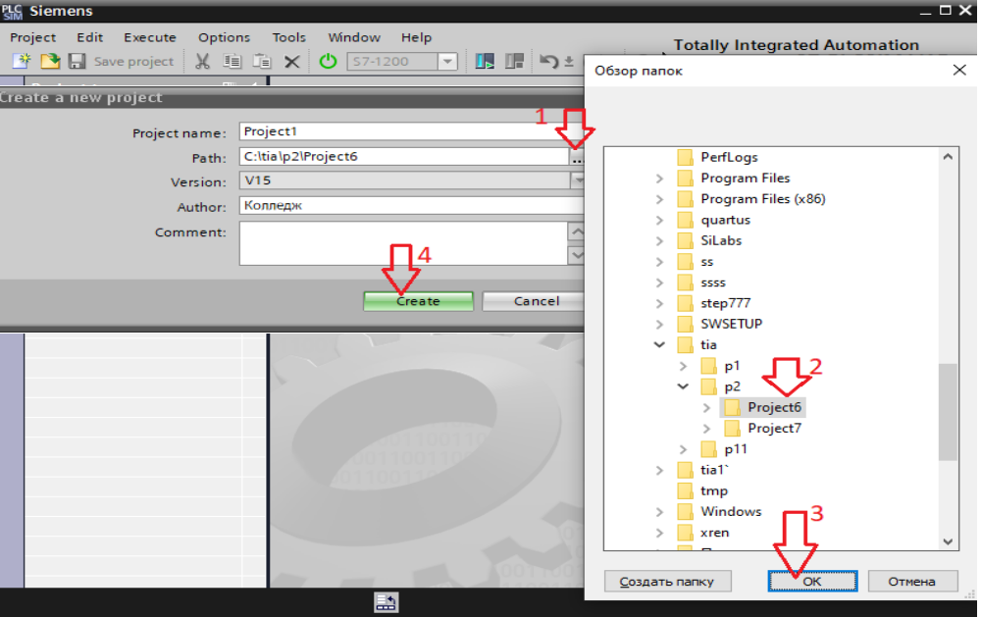
Согласно стрелкам...

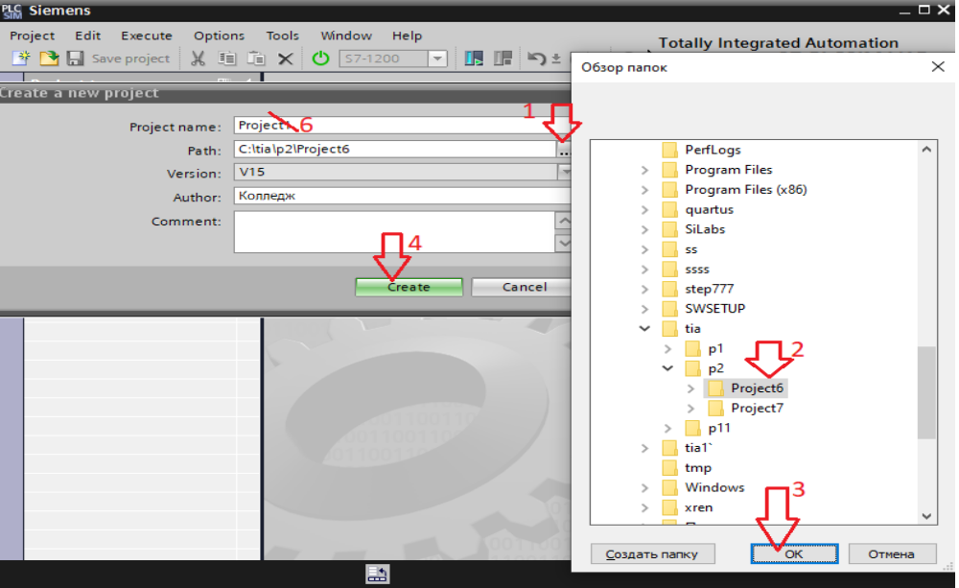
так должно получиться...

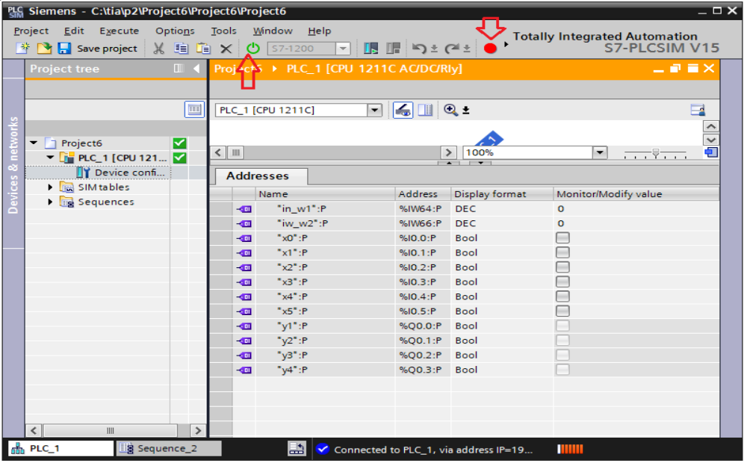
согласно стрелкам...

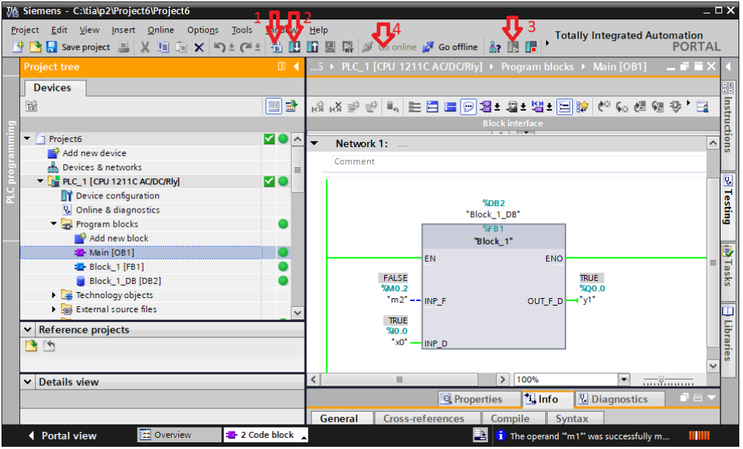
по пунктам...

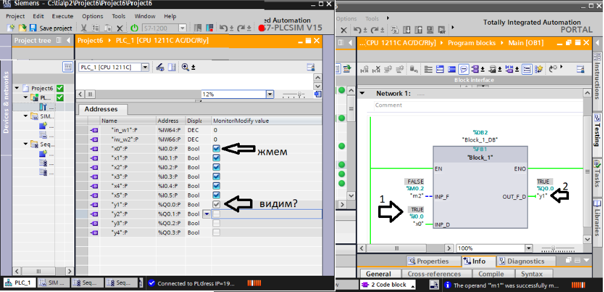
согласно стрелкам видим?

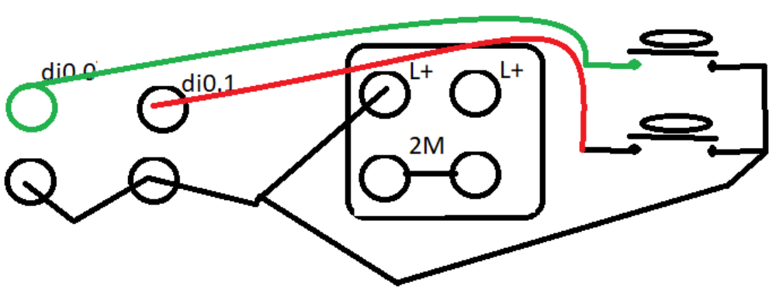

Собрать схему и проверить!

Как проверить работу меток?

